Witamy w kolejnym tygodniu, który tematyką co raz bardziej zbliża nas do wakacji.

Poniedziałek 15.VI. 2020
- Słyszę, rozumiem, zapamiętuję – ustawianie zabawek zgodnie z instrukcją.
Trzy dowolne zabawki (lub więcej) Ustawiamy przed dziećmi np. trzy zabawki: lalkę, misia, pajacyka. Dzieci wymieniają ich nazwy, dzieląc wyraz na sylaby. Następnie rodzic wypowiada nazwy w zmienionej kolejności, a dzieci ustawiają zabawki w odpowiedni sposób.
Warto pokazać dzieciom kierunek ustawiania zabawek. Dobrym sposobem jest położenie np. klocka w jaskrawym kolorze i wyjaśnienie dzieciom, że w tym miejscu zawsze musi stać pierwsza zabawka. Jest to bardzo dobre ćwiczenie przygotowujące do pisania. Można zwiększyć liczbę zabawek, jeśli dzieci będą dobrze sobie radziły z tym zadaniem.

- Słuchanie opowiadania Barbary Szelągowskiej „Zabawkowe smutki”. Książka (s. 78–79) lub Flipbook
https://flipbooki.mac.pl/przedszkole/oia-aplus-ks/mobile/index.html#p=80

Zabawki, podobnie jak dzieci, wiedziały, że zbliżają się wakacje.
– Znowu lato – westchnęła lalka Emilka – i, jak co roku, za kilka dni zrobi się w przedszkolu tak cicho. Będę tęsknić za dziećmi.
– Łatwo ci mówić – powiedziała lalka Rozalka. – Masz wszystkie ręce i nogi. A ja? Popatrz na mnie. Jakiś rozrabiaka wyrwał mi rękę.
– Nie jakiś, tylko Krzyś – zawołał pajacyk i fiknął koziołka.
– A ja tam lubię wakacje. W ciągu dnia przez okno zagląda słoneczko, a wieczorem księżyc. Cisza, spokój… – powiedział miś Łatek i pogłaskał się po naderwanym uchu. – Może ktoś mi je w końcu przyszyje.
– Tak, tak, nareszcie będzie można odsapnąć. Do tej pory nie mogę odnaleźć mojego kółka – zawołała wyścigówka. – Jak mam jeździć? Na trzech kołach? Nie da rady.
– Coś nas uwiera – westchnęły chórem klocki, ledwie wystając z wielkiego pudła. – Może to właśnie twoje kółko? Mógłbyś je w końcu zabrać, a nie tylko narzekasz!
– Lubię dzieci. Lubię, jak mnie biorą do swoich rączek i patrzą na mnie z zachwytem – dodał zajączek Kłapek. – Mają taki miły dotyk. Pamiętam, jak pierwszy raz trafiłem do przedszkola. Okropnie się bałem. Myślałem, że może dzieci mnie nie polubią. Ala tylko raz na mnie spojrzała i już wiedziałem, że wszystko będzie dobrze.
– A mnie Ania woziła w wózeczku – Rozmarzyła się Rozalka. – Zaraz po tym, gdy Krzyś wyrwał mi rękę. A później Zosia próbowała ją wsadzić z powrotem, ale jej się nie udało.
– A z tym kółkiem to też troszkę była moja wina. Niepotrzebnie najechałem na klocek. Kiedy dzieci mną się bawią, to wiem, że jestem potrzebny. A na dodatek, gdy Pawełek płakał, to Maciek dał mu mnie do zabawy. I od razu Pawełek się uspokoił. Fajnie jest, gdy wywołujemy u dzieci uśmiech na twarzach.
– I jak się nami dzielą – odezwał się z rogu sali tygrysek. – Ja też wolę jeździć po torach, gdy słyszę dziecięce głosy – wyszeptała kolejka, zagwizdała przeciągle i pojechała dalej.
– Mam nadzieję, że te wakacje szybko miną i znów będziemy wesoło bawić się z dziećmi – odezwał się po chwili zastanowienia misio. – A może dostanę całkiem nowe ucho i będzie ładniejsze od tego? – powiedział i znowu pogłaskał się po głowie. – Chciałbym, żeby było w kratkę!
– Na pewno dostaniesz nowe ucho. Pani Ewa potrafi tak pięknie szyć. Spójrz na mnie – powiedziała lalka Emilka i zerknęła na swoją nową, koronkową sukieneczkę. – Będzie dobrze – zawołał pajacyk. – Musimy tylko uzbroić się w cierpliwość i zebrać siły oraz energię na cały przyszły rok. Zobaczycie, na pewno nie będziemy się nudzić od września. – Na pewno – odpowiedziały chórem lalki i uszczęśliwione zasnęły. Misio i inne zabawki też poszli spać, śniąc o nadchodzących zabawach. Pajacyk po raz ostatni fiknął koziołka i usnął przytulony do zajączka.

Po wysłuchaniu opowiadania dzieci odpowiadają na pytania.
− Co przytrafiło się lalce Rozalce, misiowi Łatkowi i wyścigówce podczas zabaw z dziećmi? − Za jakimi przedszkolnymi zabawami i zabawkami będziecie tęsknić w czasie wakacyjnej przerwy?

- Zabawa ruchowa „Pajacyki i misie”. Bębenek. Dzieci maszerują w rytm bębenka lub w rytmie wyklaskiwanym przez rodziców, można wykorzystać również ulubioną piosenkę. Na przerwę w grze dzieci naśladują wesołego pajacyka (skaczą, jak pajacyk) lub smutnego misia (powoli chodzą ze spuszczoną w dół głową na czworakach).

- Praca plastyczna – „Moja ulubiona zabawka z przedszkola” za pomocą techniki rysowania pastelami olejnymi. Aby narysować cienką i delikatną kreskę, wystarczy rysować czubkiem kredki. Natomiast aby uzyskać szeroką linię, należy rysować bokiem kredki. Efekt barwnej smugi powstanie poprzez rozcieranie kredki np. chusteczką, kolory możemy mieszać poprzez wielokrotne nakładanie na siebie kolejnych warstwy kredki. Jeśli nie posiadacie pasteli oczywiście pracę można wykonać zwykłymi kredkami świecowymi lub ołówkowymi.
Dzieci rysują na kartce swoją ulubioną zabawkę z przedszkola (zabawek może być więcej niż jedna). Podczas wykonywania pracy starają się wykorzystać całą powierzchnię kartki.

Wtorek 16.VI. 2020

- Wysłuchajcie piosenki Już wkrótce wakacje (sł. i muz. Danuta i Karol Jagiełło)
- do pobrania w plikach na grupie

I. Już wkrótce wakacje
i piękna przygoda,
wyjedźmy więc czym prędzej,
bo każdej chwili szkoda.
Ref.: Gdzie grzywy morskich fal,
gdzie słońca złoty blask,
gdzie ptaków leśny chór
swym śpiewem wita nas.

II. Żegnamy się z panią,
z Maciusiem i z Anią,
gotowi, spakowani,
dziś w drogę wyruszamy.
Ref.: Gdzie grzywy morskich fal…
III. Lecimy, jedziemy,
idziemy, płyniemy,
powietrzem, lądem, wodą,
by spotkać się z przyrodą.
Ref.: Gdzie grzywy morskich fal...

− O czym opowiada piosenka?
− Gdzie możemy spędzić czas wakacji?
− Jakimi środkami transportu możemy dotrzeć w nowe ciekawe miejsca?

- Ćwiczenie ortofoniczne – „Czym podróżujemy?” przy nagraniu piosenki „Już wkrótce wakacje
Dzieci swobodnie maszerują w rytmie piosenki. Na przerwę w muzyce rodzic pokazuje wybrany przez siebie obrazek. Dzieci zatrzymują się i wypowiadają ustalone zgłoski;
– wrrrr (samolot),
– tuf,tuf,tuf (pociąg),
– szszsz, uuu (statek).

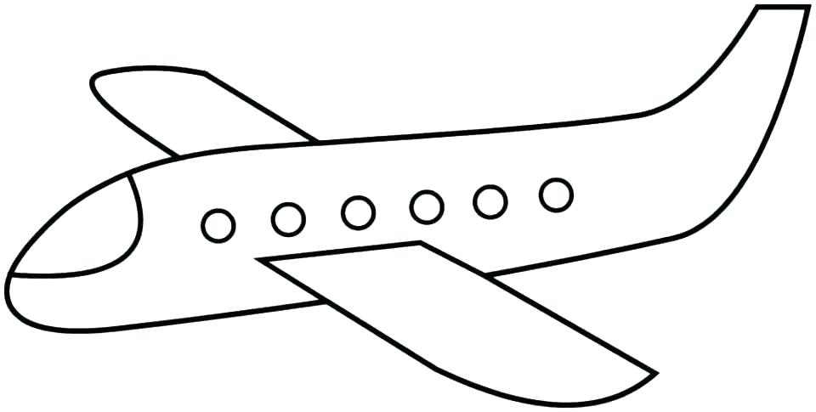
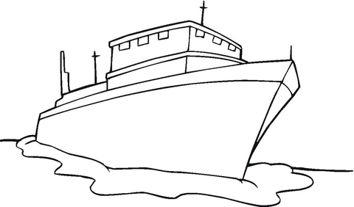
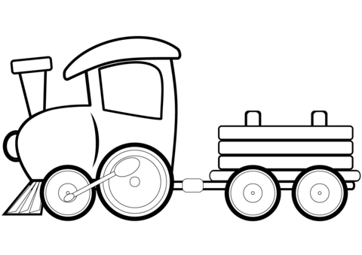

- Spróbujcie zaśpiewać fragment piosenki „Już wkrótce wakacje”

- Wykonajcie Kartę pracy, cz. 2, nr 60.
Dzieci: − nazywają miejsca przedstawione na zdjęciach i to, co znajduje się pod nimi, − łączą zdjęcia z odpowiednim krajobrazem, − kolorują muszelki, liczą je i pokazują ich liczbę na palcach.
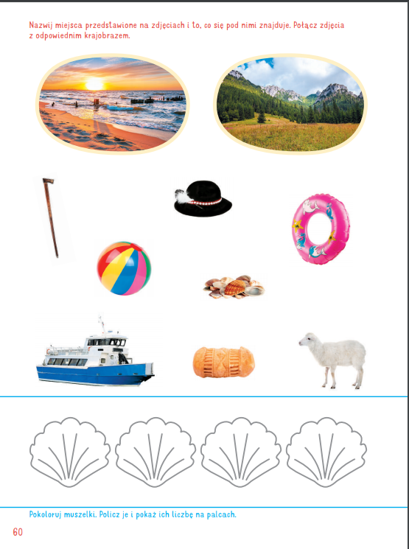
Środa 17. VI. 2020
- Wycieczka do lasu – zabawa matematyczna. Potrzebne będą czerwone i fioletowe kółka wycięte z kolorowego papieru – symbolizujące jagody i poziomki.

Zapraszam Was drogie dzieci na wycieczkę do lasu, gdzie rosną bardzo smaczne jagody i poziomki. Waszym zadaniem będzie właściwie je policzyć.
Dziecko losuje kartoniki, przeliczają głośno znajdujące się na nich kółka (symbolizujące jagody lub poziomki) a następnie bierze odpowiednią liczbę kółek wyciętych z kolorowego papieru i układają je na wybranej łodyżce. Po wykonaniu zadania przez dziecko zdejmuje z łodygi sylwety poziomek lub jagód i odkłada je na miejsce.
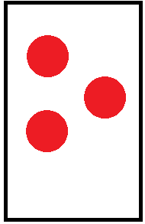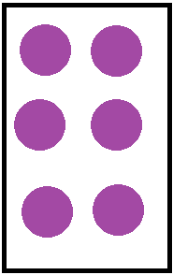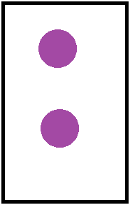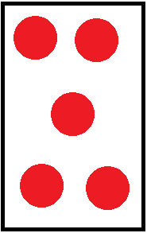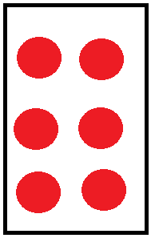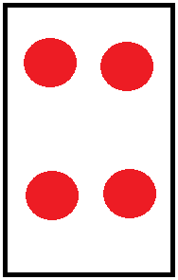
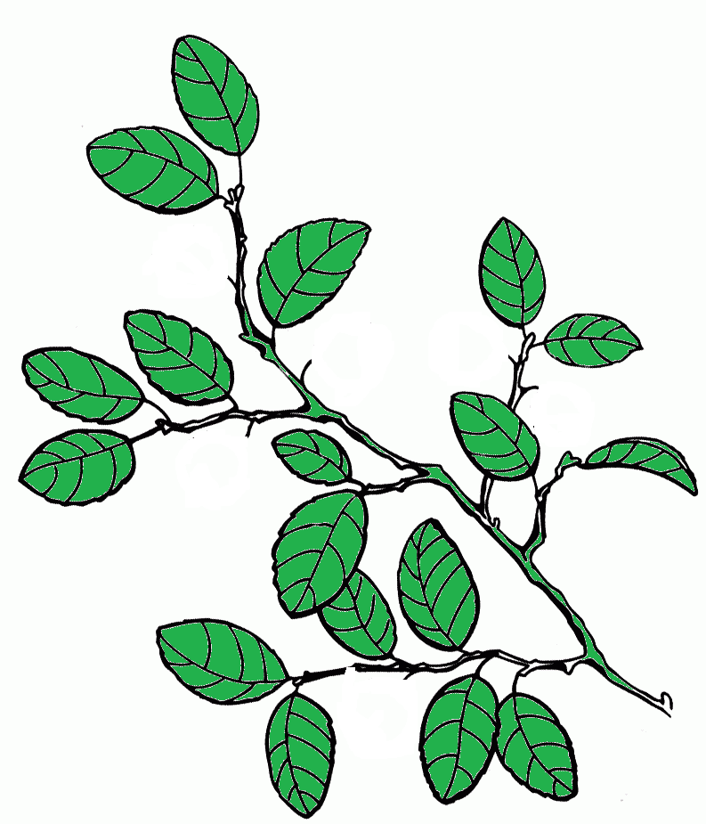
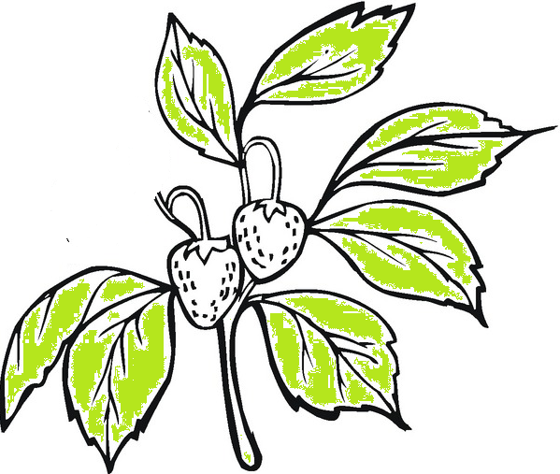
- Zbierz tyle ile słyszysz – na krzaczkach poukładane są czerwone i fioletowe kołka. Zadaniem dziecka jest takiej samej liczby sylwet jagód i poziomek ile razy rodzic klaśnie w ręce lub zagra na bębenku.

- Zabawa Gdzie jest dzięcioł? – rozwijanie orientacji przestrzennej.
Pokazujemy dzieciom zdjęcie przedstawiające dzięcioła. Prosimy, aby opisały jego wygląd. Opowiadamy, że dzięcioł żyje w lesie i jest bardzo pożytecznym ptakiem nazywanym :lekarzem drzew”, ponieważ usuwa szkodniki z pni drzew. Następnie chowamy sylwetę dzięcioła. Dzieci muszą odnaleźć jego kryjówkę. Nazywając to miejsce, używają określeń wysoko, nisko, na, pod, za, obok, przed itp.
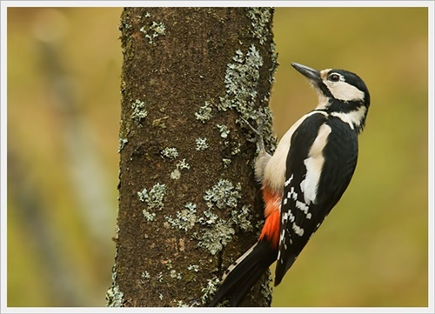
Czwartek 18. VI. 2020
- Na pewno w szafie każdej mamy znajdzie się apaszka lub chustka, będą potrzebne do dzisiejszych zabaw ruchowych.

• Zabawa ruchowa z elementem czworakowania – Żabki. Dzieci są żabkami. Kładą chusteczki na podłodze , a same przykucają kucają. Na hasło wypowiedziane przez rodzica: Żabki skaczą, wykonują skoki po pokoju. Na hasło: żabki odpoczywają przykucają obok leżącej chusteczki. Powtarzamy zabawę kilka razy.

• Skrętoskłony –Trawa na wietrze. Dzieci siedzą w siadzie rozkrocznym, apaszki trzymają oburącz w górze, są źdźbłami trawy, wykonują skrętoskłon raz do jednej, raz do drugiej stopy, starając się nie zginać kolan. Powtarzają ćwiczenie kilkakrotnie.

• Ćwiczenie mięśni grzbietu – Kolorowe lato. Dzieci leżą przodem, trzymają apaszki oburącz przed głową. Unoszą głowę, ręce trzymają prosto, oglądają apaszki – starają się przez chwilę utrzymać taką pozycję. Następnie wracają do leżenia i powtarzają ćwiczenie.

• Ćwiczenie uspokajające – Kwiaty w dzień i w nocy. Dzieci leżą na plecach. Kładą dłonie na dolnej części brzucha, ściskając apaszki – kwiaty. Jest dzień, biorą głęboki wdech, oddalają dłonie – kwiat rozchyla swoje płatki. Nadchodzi noc, wykonują wydech – zbliżają ponownie dłonie – kwiat zwija swoje płatki. N. powtarza ćwiczenie kilka razy.
• Marsz z apaszkami. Dzieci maszerują po obwodzie koła, licząc od 1 do 5. Na: Pięć! unoszą rękę z apaszką, mówią: Hej! i puszczają apaszkę na podłogę. Następnie podnoszą apaszkę i powtarzają czynności. Na zakończenie oddają apaszkę mamie i dziękują za jej wypożyczenie

- Wakacje w górach – zajęcie plastyczne.
Dzieci oglądają fotografię przedstawiającą góry.
Wypowiadają się na temat: Gdzie dzieci mogą spędzać wakacje?
Co przedstawia fotografia? Po czym poznałyście, że to są góry? W jaki sposób turyści okazują sobie uprzejmość na górskich szlakach?
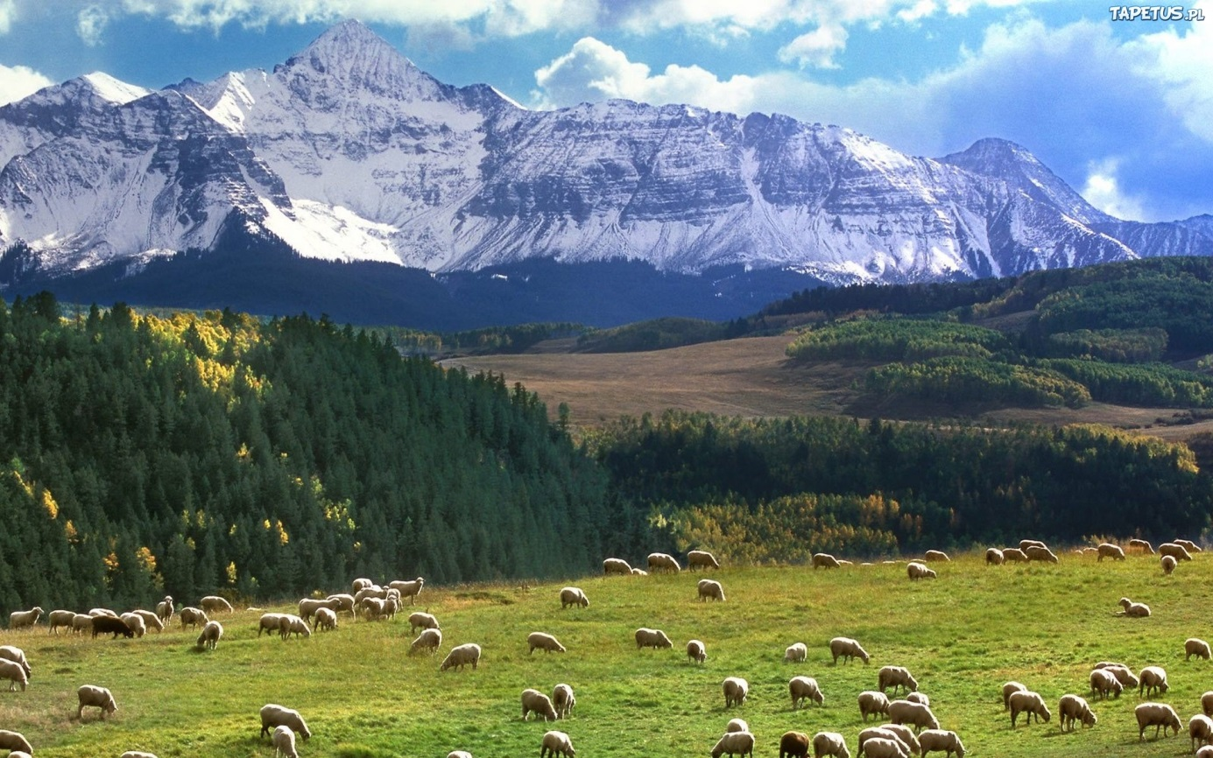

Następnie proponujemy dzieciom wykonanie pracy plastycznej na temat Wakacje w górach. Potrzebna będzie karta pracy nr 28 z Wyprawki, klej, kredki, wata.
Dzieci − kolorują niebo i łąkę przedstawione na karcie, − wykonują niewielkie kulki z waty, − wyklejają kulkami kształty owiec i baranków pasących się na górskiej łące.

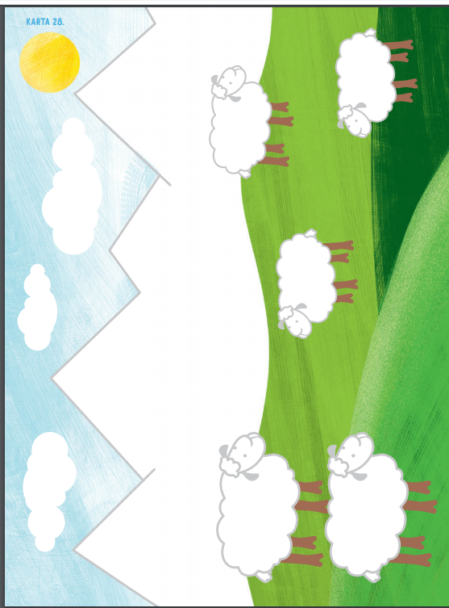

Piątek – 19. VI. 2020
- Utrwalenie zasad zachowania podczas posiłków – quiz na temat Wiem, jak zachować się przy stole. Sylwety smutnych i wesołych buziek. Rodzic wypowiada różne zdania. Jeśli dzieci zgadzają się z wypowiedzią, podnoszą do góry uśmiechniętą buzię. Jeśli nie zgadzają się, podnoszą do góry smutną buzię. Podają przykłady poprawnego zachowania w miejsce tych, z którymi się nie zgadzają.
Przykłady zdań:
− Przed każdym posiłkiem myję ręce.
− Ziemniaki jem łyżką.
− Po zjedzeniu obiadu mówię „dziękuję”.
− Mówię z pełną buzią.
− Obiad jem palcami.
− Uważam, aby nie rozlewać zupy.
− Kładę głowę na stole.

- Wykonajcie Kartę pracy nr 61
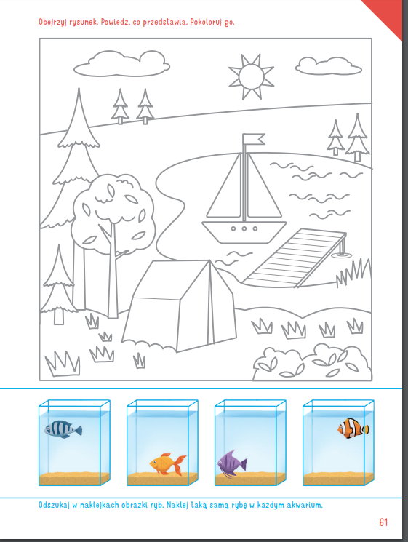

- Na zakończenie proponujemy ćwiczenia oddechowe „Płyniemy z wiatrem”
Potrzebne będzie: połowa umytego ziemniaka, chusteczka higieniczna, sznurek, patyk do szaszłyków.
Układamy na plastikowej tacy połowę ziemniaka. Wbijamy w niego po środku patyk do szaszłyków, do którego przywiązujemy sznurkiem chusteczkę higieniczną.
Pytamy dzieci, co im to przypomina. Wyjaśniamy, że jest to model żaglówki. Dzieci mocno dmuchają na chusteczkę higieniczną, powodując jej poruszanie się w wyniku kierowanego na nią strumienia powietrza. Zastanawiają się, dokąd chciałyby popłynąć.

Pozdrawiamy i życzymy udanego weekendu.

